ΔΕΛΤΙΟ ΤΥΠΟΥ
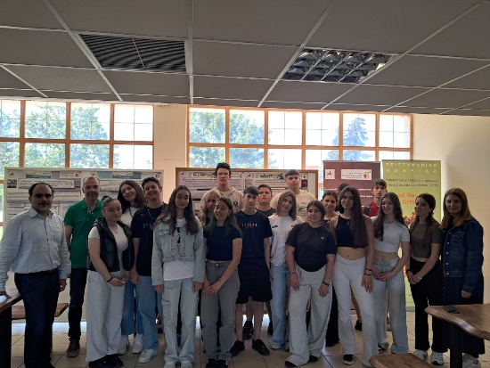
Διδακτική επίσκεψη των μαθητών του τμήματος Α2 του 5^{ου} ΓΕΛ Καρδίτσας στο τμήμα Επιστήμης Τροφίμων και Διατροφής
Την Τρίτη 12 Μαΐου 2026 πραγματοποιήθηκε διδακτική επίσκεψη των μαθητών του τμήματος Α2 στο Τμήμα Επιστήμης Τροφίμων και Διατροφής του Πανεπιστήμιου Θεσσαλίας, με έδρα την Καρδίτσα στο πλαίσιο του μαθήματος της Χημείας και του προγράμματος Αγωγής Υγείας: «Διατροφή και Υγεία στην Εφηβική Ηλικία».
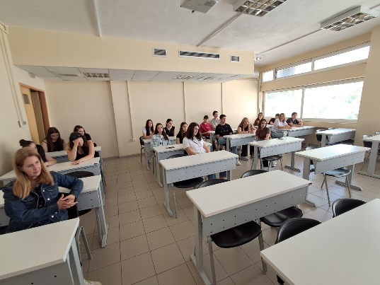
Κατά τη διάρκεια της επίσκεψης, οι μαθητές είχαν την ευκαιρία να ενημερωθούν για σημαντικά ζητήματα που αφορούν τη διατροφή στην εφηβική ηλικία από τον αναπληρωτή καθηγητή κ. Ιωάννη Γιαβάση. Η παρουσίαση επικεντρώθηκε στις σωστές διατροφικές συνήθειες, στις ανάγκες του ανθρώπινου οργανισμού κατά την εφηβεία και στη σημασία της ισορροπημένης διατροφής για τη σωματική και πνευματική ανάπτυξη των νέων.
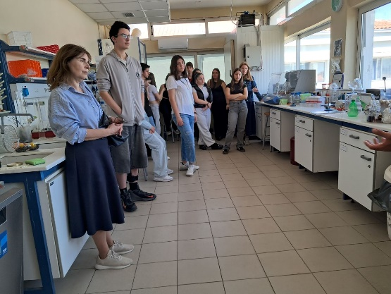
Επιπλέον, οι μαθητές ξεναγήθηκαν στους χώρους και στα εργαστήρια του Τμήματος, όπου γνώρισαν από κοντά τον εξοπλισμό και τις βασικές διαδικασίες που σχετίζονται με την επιστήμη τροφίμων και τη διατροφή. Η εμπειρία αυτή αποτέλεσε μια ιδιαίτερα ενδιαφέρουσα και εποικοδομητική εκπαιδευτική δράση, προσφέροντας στους μαθητές πολύτιμες γνώσεις και ερεθίσματα για το αντικείμενο των σπουδών και της επιστημονικής έρευνας. Τους μαθητές συνόδευσαν οι εκπαιδευτικοί Φιλίππου Γεώργιος, Λάντζου Αικατερίνη και Ζαφειρίου Βασιλική.
Ο Σύλλογος Διδασκόντων του 5^{ου} ΓΕΛ Καρδίτσας

